项目编号：0054-2018-2021
审核员现场审核记录
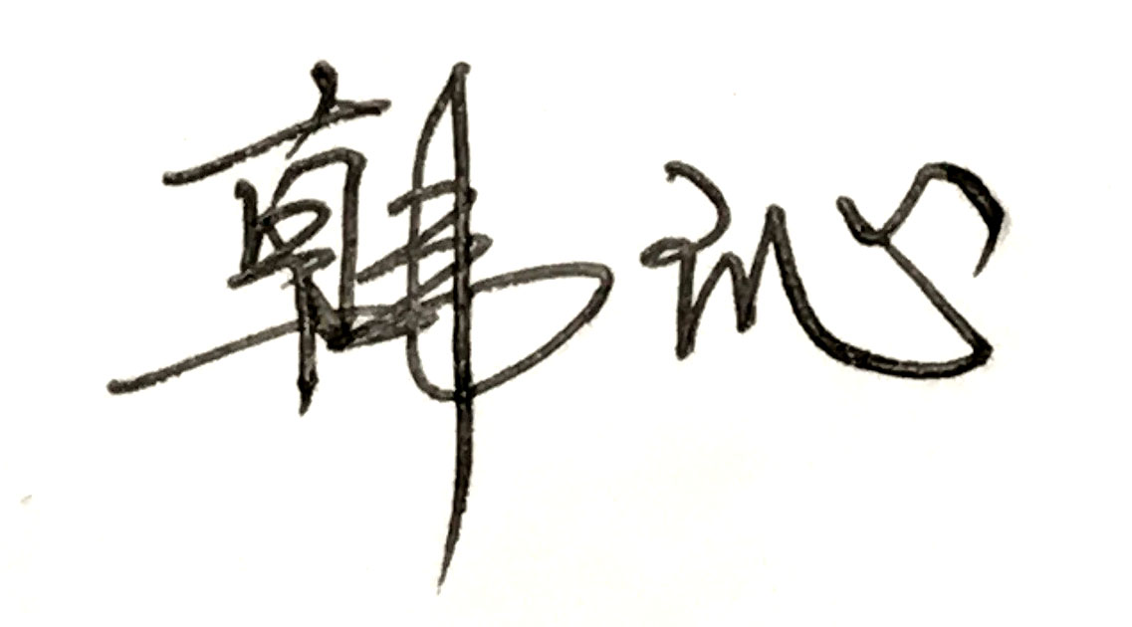
企业名称： 芜湖谷峰管业有限公司
审 核 员： 审核日期： 2021年04月18日
序号 | 审核内容  及抽样要求 | 对应的  标准条款 | 审核记录及说明 | 审核部门 | 是否列入  不符合项
1 | 了解企业建立测量管理体系一年来的运行情况？企业的产品质量、测量设备和测量过程是否持续满足顾客的测量要求？  企业建立测量体系后取得了哪些成绩？  企业在产品质量、物料交接、能源、安全、现场管理等方面是否有顾客投诉、纠纷、处理等状况。  对投诉的处理情况：  企业组织机构有否变更？产品有否增加？ | 5.2顾客为关注焦点 | 企业测量管理体系从去年监审至今的运行基本正常、适宜，符合体系要求，体系运行是有效的。  测量设备、设施充分和测量过程有效监控都能够持续满足顾客的测量要求。  企业建立测量体系对企业管理水平提高、内部产品质量稳定提供了保证，对产品性能改进和新产品研发提供了有力支持，对外部市场推广等起到重要作用。  企业在产品质量、物料交接、能源、安全、现场管理等方面较好未见到顾客投诉、纠纷等情况。  企业组织机构没有变更，产品类型也没有新增加。 | 管理层  质检部  生产部  销售部 | 否
2 | 企业是否制定质量目标。是否分解到各部门。是否有具体指标，是否可测量和考核？查考核记录。 | 5.3质量目标 | 企业制定了计量工作目标，已分解到各职能部门。查《测量管理手册》规定了公司的计量方针及4项计量工作目标。考核指标可测量,按年度统计汇总。查看了计量目标汇总表基本满足指标要求。 | 质检部 | 否
3 | 企业管理评审的时间？是单独评审还是和其它体系一起？  企业最高管理者是否主持审评？频次？  是否评审体系的适宜性、适应内外环境变化的能力。充分性：过程识别控制程度。有效性：评价体系改进机会和变更的需求。解决问题有哪些？ | 5.4管理评审 | 企业于2021年3月30日进行了测量管理体系管理评审。是单独进行了评审。  会议由总经理倪寿刚主持，各职能部门负责人及计量人员参加。各部门汇报了体系运行情况，针对体系的适宜性、充分性、有效性，管理评审改进，体系变更、计量目标的完成，体系与其它业务的融合进行了讨论，并做相应的工作总结。  管理评审频次一年进行一次。  会议肯定了公司测量管理体系基本充分、适宜，体系运行对实现目标指标、方针是有效的。并形成了管理评审报告。 | 管理层  质检部  生产部  销售部  技术部  采购部  行管人事 | 否
4 | 企业计量人员资质是否符合要求？ | 6.1人力资源 | 查企业制定了计量人员一览表，人员资质符合要求。其中两人取得了内审员证。 | 行管人事 | 否
5 | 抽查企业(4-5)台件测量设备是否处于有效的校准状态？  是否有计量确认状态标识  使用环境条件是否满足要求？是否需要修正？  测量设备的有关信息是否和检定证书台账信息一致。测量设备使用环境条件是否满足要求？ | 6.2.4标识  6.3.1测量设备  6.3.2环境  7.3.2溯源性 | 抽查企业五台测量设备均经过芜湖市计量测试研究所进行检定或校准，均在有效期内。  测量设备有计量确认标识，标识填写规范，分类正确。使用环境满足要求，不需要进行修正。  测量设备的有关信息和检定或校准证书信息一致。  测量设备使用环境条件满足要求。 | 生产部  质检部 | 否
6 | 企业针对外部供方是否制定了相应的文件，供方资质是否满足要求？ | 6.4外部供方 | 企业制定了GF-JL-12《外部供方管理程序》，企业对外部供方芜湖县市场监督检验所和芜湖市计量测试研究所建立了档案管理，资质文件符合要求。同时每年定期对外部供方进行符合性评价。 | 质检部 | 否
7 | 抽查(2-3) 台件关键测量过程测量要求识别是否正确？配备的测量设备是否经过检定/校准和验证，验证方法是否正确？部门对验证不合格测量设备如何处理？ | 7.1.计量确认 | 查关键测量过程壁厚、重量测量过程正确，测量设备经过芜湖市计量测试研究所进行校准。验证方法正确，对验证不合格测量设备按不合格管理程序进行处理。详见验证记录表附件。 | 质检部 | 否
8 | 企业是否有新增关键测量过程?抽查(1-2)个新增关键测量过程或原有关键测量过程是否编制控制规范进行控制、有效性确认？ | 7.2测量过程 | 企业无新增关键测量过程。  查重要测量过程：PE管材壁厚测量过程有控制规范，并定期进行了有效性确认。详见高度控制有效性确认附件。 | 质检部 | 否
9 | 是否对关键过程进行了测量不确定度评定？ | 7.3测量不确定度 | 查PE管材壁厚测量过程进行了不确定度评定。详见不确定度评定附件。 | 质检部 | 否
10 | 企业如何进行顾客满意调查？ | 8.2.2顾客满意 | 查企业通过顾客满意度调查表的方式来统计质量与服务，每年进行一次统计分析，提交管理评审。 | 销售部 | 否
11 | 企业每年进行几次测量体系内审？单独审还是结合审核？ | 8.2.3测量管理体系审核 | 企业每年进行一次测量管理体系内审，于2021年3月16日单独组织了公司测量管理体系内审，管理者代表参与审核，按GB/T 19022-2003标准的要素要求，对七个职能管理部门及车间进行了全要素的审核。审核中共发现1个一般不符合项，开具了不符合项，并通过纠正和预防措施流程，在规定的期限整改完毕。通过内审确定了测量管理系统运转正常，人员、组织机构和体系文件健全，以满足公司内外部顾客要求为目标，所有关键测量设备均经过确认，测量过程均进行控制，人员定期接受培训并形成了内审报告。 | 技术部  质检部  销售部  生产部  采购部  行管人事  财务部 | 否

12 | 企业是否对计量确认过程和测量过程按照计划频次进行持续监视？ | 8.2.4测量管理体系的监视 | 企业对PE管材壁厚测量过程中的测量设备定期按照频次进行了计量确认，对测量过程按照控制规范的频次进行持续监视。详见测量过程监视记录及控制图附件。 | 质检部  生产部 | 否
13 | 企业对上年审核中发现的不符合是否进行纠正？是否制定纠正措施？验证是否满足要求。检查不合格控制的有效性。 | 8.3不合格控制 | 企业上年度未开具不符合项。  查企业的GF-JL-19《不合格管理控制程序》文件中不合格控制过程，满足标准要求。 | 质检部  生产部  采购部 | 否
14 | 企业和部门对内外审中发现不合格如何采取纠正和纠正措施？查阅纠正和预防措施记录，检查其符合性和有效性。 | 8.4改进 | 企业和部门对内外审中发现的不合格分析了原因并及时进行纠正，提出了改进和预防措施。明确了责任部门和实施时间。  查：针对内审不符合项，有原因分析和纠正措施及在规定的时间进行了纠正措施实施的有效性验证。 | 质检部  生产部 | 否
15 | 计量单位使用情况？检查强制检定计划，并抽样检查计划实施的情况。 | 计量法制要求 | 查看企业工艺文件、记录表、设备台账等，基本能采用法定计量单位。  计量器具总17件，其中强制检定计量器具有4台。管理符合要求。已按周期规定进行检定。 | 质检部 | 否
16 | 公司对标志的使用，符合相关标准和规定。公司测量管理体系认证证书是否用于企业形象广告宣传：对企业产品招投标有哪些帮助？ | 认证证书标识的使用 | 公司对标志的使用，符合相关标准和规定。对取得的测量管理体系认证证书用于公司宣传、产品质量提升、同行竞争都起到了重要作用，对产品招投标给予了加分保障，是企业对外供货的必备条件。 | 质检部  销售部 | 否
17 | 企业能源主要品种？是否是重点用能单位？ | GB17167-2006 | 企业主要耗能为电，2020年耗能折算约40吨标准煤，不是重点耗能企业。企业为小微型企业，能源设备配备由供电公司负责，管理以及校准均由供电公司进行。能源管理符合标准要求。 | 财务部 | 否

